**第八章**

# 1.可视电话的系统的组成原理？

可视电话由4部分组成：

语音处理部分：包括电话、语音编码等；

图像输入部分：常用光导摄像管、CCD摄像机；

图像输出部分：常用电视机、监视器、液晶显示器等；

图像信号处理部分：使用专门控制器。

图像信号处理部分工作原理：

* + 1、系统传输静态图像时，对由摄像机送来的图像信号进行A/D转换后，作为一帧画面高速写入帧存储器中。该静态图像以低速读出，经信源编码、信道编码和调制后送到电话线上传送；
  + 2、在收端，经调制的信号，通过信道解码和信源解码恢复出原来的数字信号，送入帧存储器后，以高速读出，经D/A变换后就能在显示器上显示原来的静态图像。

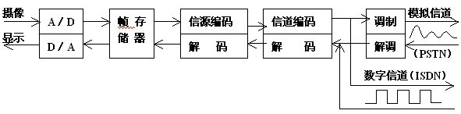

# 2.视频会议系统的组成

视频会议系统的结构  
　　视频会议系统的结构如图所示，它主要由视频会议终端、多点控制器、组成。  
　　 视频会议系统结构框图   
　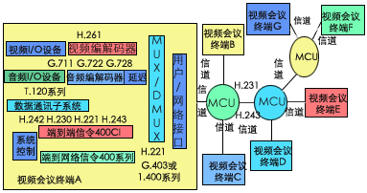

　　MCU即视频会议服务器，也称多点控制器，是一个数字处理单元，是大型商业视频会议系统的核心，其主要功能包括会议安排，会议进行过程中的控制操作，查询各分会场的状况，故障诊断，除上述功能外，还完成音频、视频、数据、信令等数字信号的混合和切换。

视频会议终端主要包括以下几个部分： 

（1）视频、音频输入、输出设备。视频视频输入设备有摄像机，视频输出设备有电视机和监视器，其信号为模拟信号， PAL或NTSC制； 音频输入设备为话筒， 音频输出设备为扬声器。

（2）视频编解码器。

（3）音频编解码器。由于视频编解码器会引入一定的时延， 因此在音频编解码器中必须对编码信号增加适当的时延， 以使解码器中的视频信号和音频信号同步。

（4）信息通信设备。信息通信设备指有关静态图像的传输设备，还包括传真机、书写电话等。

（5） 多路复用/信号分离设备。该设备能把视频、音频数据等数字信号按照H.221建议的规格组合成64～1 920 kb/s数字码流，成为与用户/网络接口兼容的信号格式。

（6）用户/网路接口。用户网路接口是用户端的终端设备与网络信道的连接点，该连接点称为“接口”，且为数字电路接口，应满足ITU-T G.703和ITU G.704建议。

（7）系统控制部分。该部分包括端到端的通信规程。两终端只有按照统一的规程进行，才能完成握手协议的要求， 建立起正常的通信。

# 3.多媒体对通信产生的影响有哪些方面，多媒体通信的关键技术有哪些？

多媒体对通信产生重大的影响，主要表现在以下几个方面： 

(1) 多媒体数据量大，类型多，因此要求有较大的存储容量， 足够的传输带宽。总体上说，传输带宽在100 Mb/s的网络才能满足各类多媒体数据（尤其是视频）的传输。当然对数据进行压缩能够降低对传输带宽的要求，但高倍的压缩往往是以牺牲图像的质量为代价的。

(2) 多媒体中的音频、动画、视频等时基媒体对实时性有很高的要求，需要足够带宽的传输设备和适当的通信协议及数据交换方式与之适应。总之在满足数据共享等要求的同时， 应尽可能的减少信息数据在传输过程中的时延。

(3) 多媒体中的各媒体不是独立存在的，它们不仅在空间上，而且在时间上相互关联， 彼此制约。

多媒体通信技术可以分为多媒体通信终端技术、支持多媒体业务的通信网络技术和多媒体应用系统技术三部分。 关键技术主要有： 

(1) 声音、 视频、 动画的传输技术； 

(2) 数据压缩和解压缩技术； 

(3) 多媒体实时同步问题； 

(4) 协议及标准化问题。